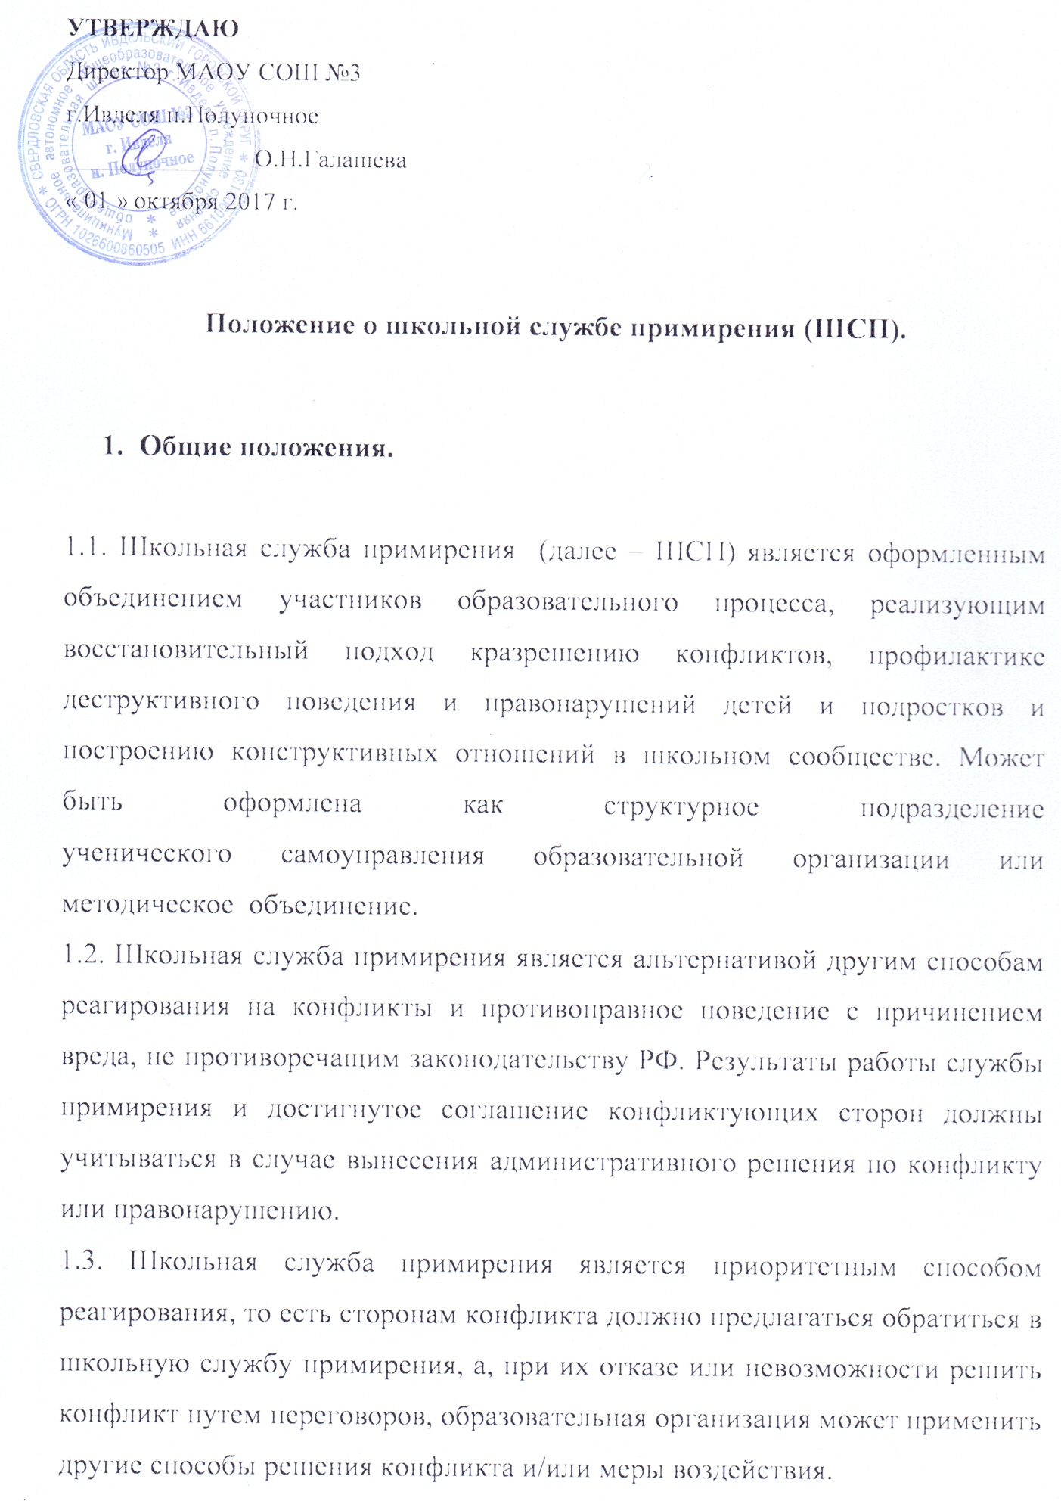

1.4. Допускается создание школьной службы примирения только из
специалистов образовательной организации и родителей обучающихся. В деятельность школьной службы примирения включены обучающиеся средней и старшей школы на основе деятельности в рамках школьного ученического совета самоуправления.
2. Правовая основа деятельности школьной службы примирения.
Служба примирения осуществляет свою деятельность на основании:
Федерального закона №273-ФЗ от 29.12.2012 «Об образовании в Российской Федерации»; данного Положения; а также в соответствии с Указом Президента РФ № 761 от 01.06.2012 «О Национальной стратегии действий в интересах детей на 2012-2017 годы»;
Письмом с рекомендациями МИНОБРНАУКИ по организации школьной службы примирения в образовательных организациях от 18 декабря 2015 года N 07-4317.
3. Принципы деятельности школьной службы примирения.

3.1. Деятельность школьной службы примирения основана на следующих
принципах восстановительного подхода к реагированию на конфликты с причинением вреда и правонарушения несовершеннолетних:
− Восстановление у участников конфликта способности понимать (осознавать) свою ситуацию и ситуацию второй стороны, переосмысливать и исправлять ее.
− Ответственность нарушителя перед жертвой (если в ситуации был нарушитель), состоящая в заглаживании причиненного вреда насколько возможно силами самого нарушителя. Исцеление жертвы (если в ситуации была жертва) в процессе заглаживания нарушителем причиненного жертве вреда и ответа на волнующие жертву вопросы со стороны обидчика и его близких.
− Принятие самими участниками конфликтной ситуации (если стороны конфликта «равны») на себя ответственности по ее урегулированию, исключающее насилие или дальнейшее причинение вреда; прекращение взаимной вражды и нормализация отношений.
− Планирование сторонами конфликта своего будущего, позволяющего избежать повторения подобных ситуаций в дальнейшем и формирование более ответственного поведения как важный элемент воспитания.
− Помощь близких и уважаемых людей в актуализации у участников конфликтной ситуации нравственных установок (ориентиров), отсутствие которых привело к конфликту/нарушению. Поддержка позитивных изменений и выполнения участниками заключенного примирительного договора (плана) со стороны родных, близких и школьного сообщества.
3.2. При проведении восстановительных программ служба примирения соблюдает следующие принципы:
− Принцип добровольности, предполагающий как добровольное участие
сотрудников и детей-волонтеров в организации работы службы, так и обязательное согласие сторон, вовлеченных в конфликт, на участие в примирительной программе. Допускается направление сторон конфликта и их законных представителей на предварительную встречу с посредником, после которой стороны могут участвовать или не участвовать в восстановительной программе.
−Принцип конфиденциальности, предполагающий обязательство школьной службы примирения не разглашать полученные в процессе примирения сведения за исключением примирительного договора (по согласованию с участниками встречи). Также исключение составляет ставшая известная посреднику информация о готовящемся преступлении.
− Принцип нейтральности, запрещающий ведущему восстановительной программы принимать сторону какого-либо участника конфликта (в том числе сторону администрации). Посредник – ведущий восстановительных программ в равной степени поддерживает обе стороны в их стремлении в разрешении конфликта. Нейтральность предполагает, что школьная служба примирения не выясняет вопрос о виновности или невиновности той или иной стороны, а является независимым посредником, помогающим сторонам самостоятельно найти решение. Если ведущий программы понимает, что не может сохранять нейтральность из-за личностных взаимоотношений с кем-либо из участников, он должен отказаться от процедуры примирения или передать ее другому специалисту.
−Принцип информирования. Посредник – ведущий восстановительных программ должен предоставить сторонам необходимую информацию о сути программы примирения, ее процессе и возможных последствиях того или иного их выбора (в том числе согласия или отказа от участия в восстановительной программе).
− Принцип безопасности. Посредник – ведущий восстановительных программ обязан обеспечить безопасность участников на совместной встрече. В случае сомнений в безопасности необходимо продолжить работу со сторонами по отдельности, или отказаться от проведения совместной встречи.
4. Миссия, цели и задачи школьной службы примирения.
Миссия школьной службы примирения — развить и закрепить как культурную традицию способность людей к взаимопониманию, а также формировать ответственное поведение и взаимную поддержку внутри школьного сообщества.
Цель школьной службы примирения — развитие в образовательных учреждениях восстановительного способа реагирования на конфликты и правонарушения детей и подростков.
4.1. Задачами школьной службы примирения являются:
- проведение восстановительных программ (программ примирения с применением посредничества, «кругов сообщества», «школьных восстановительных конференций») для участников споров, конфликтов и противоправных ситуаций;
- обучение обучающихся (воспитанников) и других участников образовательного процесса цивилизованным методам урегулирования конфликтов и реагирования на правонарушения детей и подростков;
- организация просветительных мероприятий и информирование участников
образовательного процесса о принципах восстановительного подхода к
реагированию на конфликты и правонарушения детей и подростков;
- насыщение восстановительными практиками существующих в школе форм
управления и воспитания (таких как родительские собрания, педагогические и методические советы, классные часы и пр.), налаживание взаимопонимания
между разными участниками образовательного процесса;
- ограничение административных и ориентированных на наказание реакций на конфликты, нарушения дисциплины и нарушений в поведении
несовершеннолетних;
- в случае совершения правонарушения/преступления обучающимся
образовательной организации - взаимодействие и содействие ТКДН и ЗП, суду и другим субъектам системы профилактики безнадзорности и правонарушений несовершеннолетних учеников - с целью координации действий для реализации принципов восстановительного подхода и соблюдения интересов детей.
5. Порядок формирования школьной службы примирения.

5.1. В состав школьной службы примирения могут входить сотрудники школы и родители обучающихся, прошедшие очное обучение по восстановительному подходу.
Также проводится обучение среди детей 6-11 классов (группа набирается на основе анкетирования и субъективного желания к участию в данной деятельности) основам восстановительного правосудия с целью ознакомления и распространения данных знаний среди обучающихся. Важно отметить, что дети самостоятельно не проводят процедур медиации, а участвуют в деятельности службы на основании деятельности ученического самоуправления.
5.2. Руководителем (куратором) службы может быть социальный педагог,
психолог или иной работник образовательной организации, прошедший обучение по восстановительному подходу, на которого возлагаются обязанности по руководству школьной службой примирения приказом директора образовательной организации. Куратор (руководитель) школьной службы примирения:
− поддерживает принципы восстановительного подхода и является практикующим ведущим восстановительных программ;
− проходит подготовку в качестве ведущего программ восстановительного
разрешения конфликтов;
− осуществляет общее руководство деятельностью службы, проектирует работу службы и её развитие;
− координирует примирительные программы с участием взрослых и, при желании детей-волонтеров, проводит программы примирения в их присутствии, для просветительского, познавательного и профориентационного интереса последних;
- осуществляет взаимодействие с администрацией ОО;
− проводит совместно с членами службы примирения и детьми-волонтерами
мероприятия по распространению опыта деятельности (выступления на школьных мероприятиях и иных организациях);
− организует деятельность детей-волонтеров в Школьной службе примирения в рамках ученического самоуправления;
− обеспечивает получение информации о конфликтах и организационные условия для проведения восстановительных программ;
− знает правовые вопросы, связанные с проведением восстановительных программ;
− участвует в собраниях Ассоциации кураторов служб примирения (или кустовых методических сборов для кураторов Школьной службы примирения).
5.3. Участие детей-волонтеров и подростков в деятельности школьной службы примирения возможно с согласия родителей и только по субъективному желанию участия в деятельности ШСП.
5.4. Вопросы членства в школьной службе примирения, требований и иные
вопросы, не регламентированные настоящим Положением, могут определяться уставом службы, принимаемым школьной службой примирения самостоятельно.
6. Порядок работы школьной службы примирения.

6.1. Школьная служба примирения может получать информацию о конфликтах и нарушений поведения несовершеннолетних от педагогов, обучающихся, администрации образовательной организации, членов школьной службы примирения, родителей.
6.2. Школьная служба примирения принимает решение о возможности или
невозможности проведения примирительной программы в каждом конкретном случае самостоятельно, в том числе на основании предварительных встреч со сторонами конфликта. При необходимости о принятом решении информируются должностные лица образовательной организации.
6.3. Восстановительные программы (программа примирения, «Круг сообщества», «Школьная восстановительная конференция») проводится только в случае согласия конфликтующих сторон на участие. Сторонам должны быть предложены всевозможные виды помощи, существующие в образовательной организации формы работы.
6.4. Если действия несовершеннолетних квалифицированы правоохранительными органами как правонарушение или преступление, для проведения программы также необходимо согласие родителей или их участие во встрече. В этом случае рекомендуется привлечь к работе окружную или городскую службу примирения. Проведенная восстановительная программа не отменяет рассмотрения дела в ТКДН и ЗП или суде, но ее результаты и достигнутая договоренность может учитываться при вынесении решения по делу. Администрация образовательной организации может ходатайствовать о приобщении к материалам дела примирительного договора, а также иных документов в качестве материалов, характеризующих личность обвиняемого, подтверждающих добровольное возмещение имущественного ущерба и иные действия, направленные на заглаживание вреда, причиненного потерпевшему.
6.5. Переговоры с родителями и должностными лицами проводит руководитель (куратор) школьной службы примирения.
6.6. Сотрудник ШСП вправе отказаться от проведения процедуры примирения или любой другой восстановительной программы на основании своих профессиональных стандартов, либо в случае недостаточной квалификации, или невозможности обеспечить безопасность процесса. В этом случае образовательная организация может использовать иные педагогические технологии.
6.7. Школьная служба примирения самостоятельно определяет сроки и этапы
проведения программы в каждом отдельном случае.
6.8. В случае, если в ходе примирительной программы конфликтующие стороны пришли к соглашению, достигнутые результаты могут фиксироваться в письменном примирительном договоре или устном соглашении.
6.9. При необходимости служба примирения передает копию примирительного договора администрации образовательной организации.
6.10. Школьная служба примирения помогает определить способ выполнения
обязательств, взятых на себя сторонами, но не несет ответственность за их выполнение. При возникновении проблем в выполнении обязательств, школьная служба примирения может проводить дополнительные встречи сторон и помочь сторонам осознать причины трудностей и пути их преодоления.
6.11. Школьная служба примирения информирует участников примирительной программы о возможностях других специалистов (социального педагога, психолога, специалистов учреждений социальной сферы, социально-психологических центров).
6.12. Деятельность школьной службы примирения может фиксироваться в журналах и отчетах, которые являются внутренними и конфиденциальными документами службы;
6.13. Руководитель (куратор) школьной службы примирения обеспечивает
мониторинг проведенных программ, проведение супервизий (обсуждений) с детьми волонтерами проведенных программ и их соответствие принципам
восстановительного подхода.
6.14. Восстановительные практики не являются психологической процедурой, и потому не требуют обязательного согласия со стороны родителей. Однако, куратор старается информировать и привлекать родителей в процедуру примирения (по указанным в пунктах 5.3 и 5.4 категориям дел участие родителей или согласие на
проведение медиации в их отсутствие является обязательным).
6.15. По согласованию с администрацией образовательной организации
руководителем школьной службы примирения, сотрудники Школьной службы примирения могут проводить программы разрешения конфликтов между педагогами и администрацией, родителей и их детей, а также по семейным конфликтам и спорам.
6.16. При необходимости, служба примирения получает у сторон разрешение на обработку их персональных данных в соответствии с законом «О персональных данных» 152-ФЗ.
7. Организация деятельности школьной службы примирения.

7.1. Школьной службе примирения администрация образовательной организации предоставляет помещение для сборов и проведения примирительных программ, а также возможность использовать иные ресурсы образовательной организации (оборудование, оргтехнику, канцелярские принадлежности, средства информации и другие).
7.2. Оплата работы куратора (руководителя) школьной службы примирения может осуществляться из средств фонда оплаты труда образовательной организации или из иных источников.
7.3. Методическая поддержка и сопровождение школьной службы примирения может осуществляться социально-психологическими центрами или общественными организациями, имеющими обученных и практикующих специалистов.
7.4. Должностные лица образовательной организации оказывают школьной службе примирения содействие в распространении информации о деятельности службы среди педагогов и обучающихся, не препятствуя и не обесценивая деятельность службы.
7.5. Школьная служба примирения в рамках своей компетенции взаимодействует с педагогом-психологом, социальным педагогом и другими специалистами образовательной организации.
7.6. Администрация образовательной организации содействует школьной службе примирения в организации взаимодействия с педагогами образовательной организации, а также социальными службами и другими организациями. Администрация поддерживает обращения педагогов и обучающихся (воспитанников) в школьную службу примирения, а также содействует освоению ими навыков восстановительного подхода.
7.7. В случае если стороны согласились на примирительную встречу (участие в «Круге сообщества» или «Школьной восстановительной конференции»), то применение административных санкций в рамках образовательной организации в отношении данных участников конфликта приостанавливаются. Решение о необходимости возобновления административных действий принимается после получения информации о результатах работы школьной службы примирения и достигнутых договоренностях сторон.
7.8. Администрация образовательной организации поддерживает участие
руководителя (куратора), иных сотрудников школьной службы примирения и детей-волонтеров в проведении супервизий и в повышении их квалификации.
7.9. Желательно проведение совещаний между администрацией и службой
примирения по улучшению работы школьной службы и ее взаимодействия с педагогами с целью предоставления возможности участия в примирительных встречах большему числу желающих.
7.10. Служба примирения может вносить на рассмотрение администрации
предложения по снижению конфликтности в образовательной организации.
8. Заключительные положения.

8.1. Настоящее положение вступает в силу с момента утверждения.
8.2. Изменения в настоящее положение вносятся директором образовательной организации по предложению школьной службы примирения, управляющего совета или органов самоуправления.

